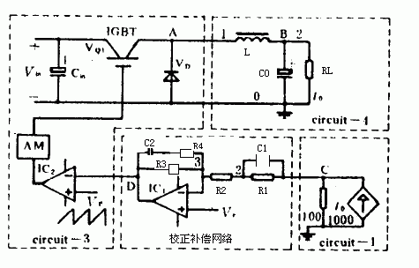
1请问上图中校正补偿网络传函是多少?
我算了一下为:
ZF1=R2+[(R1*1/C1S)/R1+1/C1S] 即ZF1=R2+[R1//(1/C1S)]
ZF2=R3*[(R4+1/C2S)] / [R3+R4+1/C2S] 即ZF2=R3//[R4+(1/C2S)]
G(S)= --(ZF2/ ZF1)=-- R3*(1+SR1C1)*(1+SR4C2)
(SR3C2+SR4C2+1)(SR2R1C1+R2+R1)
而它的答案为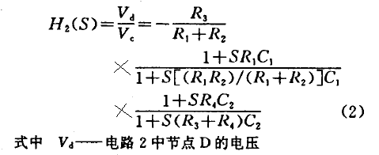

请问到底谁的答案对?
2 它的输出LC滤波环节的传函为: 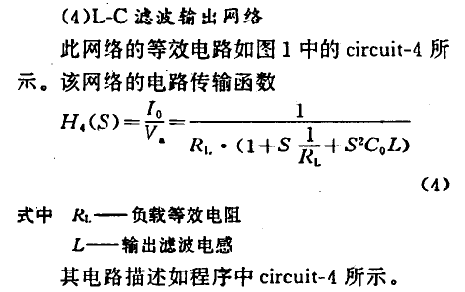
而我知道的传函为H4(S)=1/(LCS²+SL/R+1)
请问它的答案对否?

谢谢解答!

